

기하 도형 확장 샘플

*이 샘플은 Microsoft 게임 개발 키트 미리 보기(2019년 11월) 및 PC용 Windows 10 “20H1” 참가자와 호환됩니다.*

# 설명

이 샘플에서는 메시 셰이더의 기하 도형 확장 기능을 보여 줍니다. 이 프로세스는 셰이더 코드에 의해 여러 샘플 점이 로드되고 절차적으로 대표 기하 도형으로 확장되는 프로세스입니다. 일반적인 사례로는 전체 화면 쿼드, 빌보드 스프라이트, 파티클 자국, 데칼 등이 있습니다.

메시 셰이더를 사용하면 워크로드가 스레드 그룹에 매핑되는 방식을 확인할 수 있을 뿐만 아니라 계산 셰이더에 고유한 데이터 공유 기능을 사용할 수 있습니다. 이를 통해 로컬 기하 도형 데이터를 보다 간편하게 구현하고 액세스할 수 있습니다.

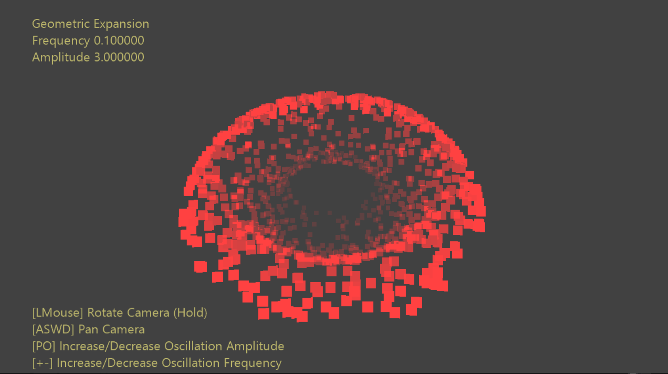

# 샘플 빌드

Project Scarlett을 사용하는 경우 활성 솔루션 플랫폼을 Gaming.Xbox.Scarlett.x64로 설정하세요.

적절한 하드웨어 및 Windows 10 릴리스가 있는 PC를 사용하는 경우 활성 솔루션 플랫폼을 Gaming.Desktop.x64로 설정합니다.

이 샘플은 Xbox One을 지원하지 않습니다.

*자세한 내용은 GDK 문서에서* 샘플 실행하기*를 참조하세요.*

# 샘플 사용

카메라를 이동하는 것 외에 사용할 수 있는 유일한 옵션은 파티클이 통과하는 사인파 함수의 주파수 및 진폭을 조정하는 것입니다.

# 컨트롤

|  |  |  |
| --- | --- | --- |
| 작업 | 게임패드 | 키보드 |
| 보기 벡터를 따라 카메라 회전/변환 | 왼쪽 썸스틱 | 마우스 휠 |
| 카메라 궤도 조작 | 오른쪽 썸스틱 | LMB + 마우스 누르기 |
| 카메라 이동 | D-패드 | WASD 또는 화살표 키 |
| 카메라 초기화 | 오른쪽 썸스틱(푸시) | - |
| 진폭 증가 | 왼쪽 숄더 | P |
| 진폭 감소 | 왼쪽 트리거 | O |
| 주파수 증가 | 오른쪽 숄더 | + |
| 주파수 감소 | 오른쪽 트리거 | - |
| 종료 | 보기 단추 | Esc |

# 구현 참고 사항

각 프레임에서 파티클 데이터는 CPU에서 시뮬레이트된 후 GPU 리소스에 복사됩니다. 그런 다음, 메시 셰이더가 파티클 데이터(개별 샘플 점)를 로드한 후 빌보드 쿼드로 확장합니다. 각 쿼드에는 네 개의 정점과 2개의 기본 형식이 필요하므로 각 스레드는 담당하는 정점 및 기본 형식(있는 경우)을 파악합니다.

# 업데이트 기록

2019년 10월 31일 – 샘플 만들기

# 개인정보처리방침

샘플을 컴파일하고 실행할 때 샘플의 사용을 추적하는 데 도움이 되도록 샘플 실행 파일의 파일 이름이 Microsoft에 전송됩니다. 이 데이터 수집을 옵트아웃하려면 Main.cpp에서 "샘플 사용 원격 분석"이라고 레이블이 지정된 코드 블록을 제거할 수 있습니다.

Microsoft의 일반 개인정보취급방침에 대한 자세한 내용은 [Microsoft 개인정보처리방침](https://privacy.microsoft.com/en-us/privacystatement/)을 참조하세요.